Instituto Tecnológico de Costa Rica Campus Tecnológico Central

Escuela de Computación Análisis de Algoritmos

Profesor: Rodrigo Núñez Núñez Grupo 1

Luis Carlos Araya Mata Carné: 2020205005

Junior López Aguirre Carné: 2015097593

Fecha de Entrega 9/03/2021

Caso 3

Algoritmo Seleccionado: Bubble Sort

|  |  |  |  |  |
| --- | --- | --- | --- | --- |
| Lenguaje | C | C++ | Rust | Go |
| Tiempo de Ejecución | 1.104 | 2.758 | 1.156 | 1.543 |

Finalizando cada uno en el tiempo de:

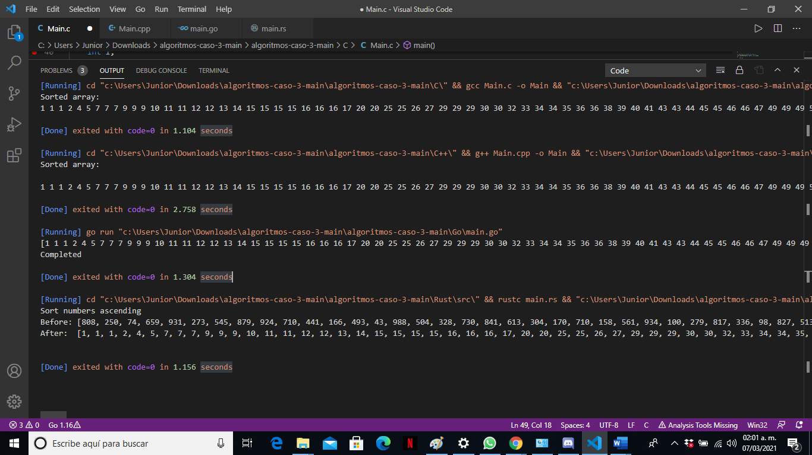Prueba en C

Prueba en RUST

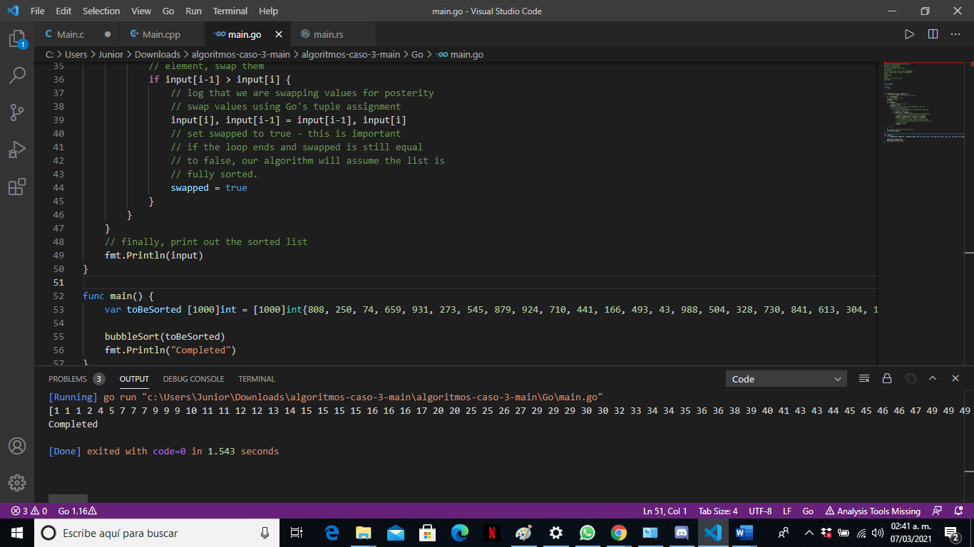 Prueba en GO

Prueba C++

